Срок выполнения 13 апреля.

Тема урока: Эстетика и экология жилища

Уважаемые ребята!
Как было сказано на прошлом уроке, красота жилища состоит в совершенстве его внутреннего убранства. Создать красивый интерьер можно с помощью подбора сочетающихся друг с другом по цвету предметов, мебели, окраски стен, дверей и т. д.
Ссылка на видео: https://www.youtube.com/watch?v=-mg2eup83Mg
Цвет обоев, штор и мебели должен быть гармонично подобран. Это не значит, что всё нужно выдержать в одном цвете. Если окна выходят на солнечную сторону и комната хорошо освещена, то можно применить тона голубого, светло-зелёного, серого цвета. Тёмную комнату, окна которой выходят на северную сторону, можно оживить тёплыми тонами жёлтого, оранжевого или розового цвета.
Например, комнату подростка можно разделить на две зоны: рабочую и территорию отдыха (рис.1). В рабочей, более освещённой зоне можно поместить стол для занятий, компьютер, учебники, книги.
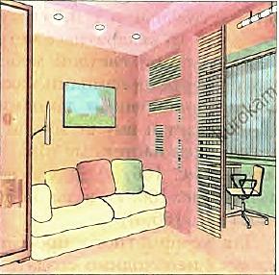
Рис. 1 Комната подростка, разделённая на зоны с помощью подвижной перегородки

Экология жилища предполагает применение в вашем доме элементов интерьера, не наносящих вреда человеку, а также создание в нём условий для комфортного проживания.
Давайте рассмотрим составляющие экологии жилища.
Известно, что солнечный свет повышает устойчивость организма к болезням, способствует правильному росту и развитию детей. Известно, что запылённые стёкла задерживают около 20 % света, поэтому их надо протирать два раза в месяц изнутри и по возможности снаружи. Если комната подростка выходит на лоджию или балкон, не желательно их застеклять — это ухудшает воздушный и световой режим помещения.
Когда солнце заходит, человек включает искусственное освещение. Отдых и зрительная работа требуют разного освещения. Наиболее рационально во всех помещениях сочетать как потолочные люстры (рис 2а), так и настенные, настольные светильники. Если человек отдыхает и ему не нужно яркое освещение, то применяют светильники настенные (бра) (рис 2б), или напольные (торшеры) (рис 2б). Для освещения ночью — ночники (рис 2в).
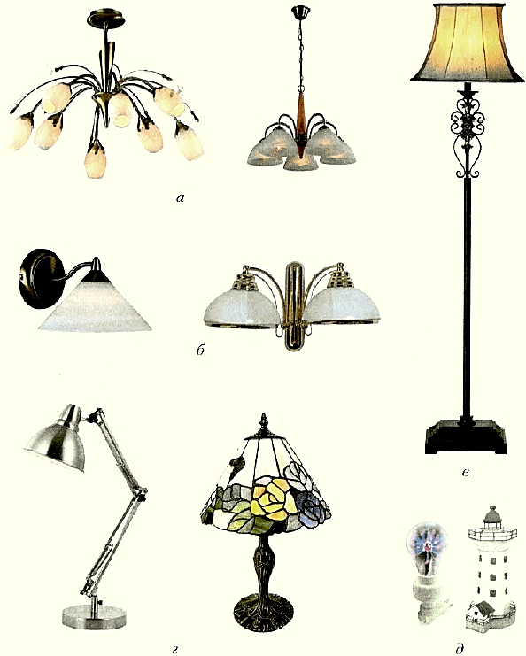

Для комфортного проживания и хорошего самочувствия человеку необходимо создать в помещении нужный микроклимат. Микроклимат — это комплекс заданных метеорологических условий в жилище (температура, влажность, движение воздуха).
Температура в помещении должна быть 18-24°С (градусов по Цельсия), относительная влажность воздуха — 30-60 %.
Нужно систематически проветривать помещение. Иначе у человека может появиться вялость, сонливость, снизиться работоспособность. Так, если зимой периодически открывать форточку или фрамугу на 10-15 минут, можно полностью освежить воздух в комнате. Для проветривания внутри жилых домов служит вытяжная вентиляция: следует помнить, что вентиляционные решётки нельзя заклеивать обоями.
Создать микроклимат помогают современные бытовые климатические приборы: вентиляторы (рис.3а), вытяжки для кухни (рис.3б), воздухоочистители (рис. 3 в), увлажнители воздуха (рис. 3 г), осушители воздуха (рис. 3 д), кондиционеры (рис. 3 е).
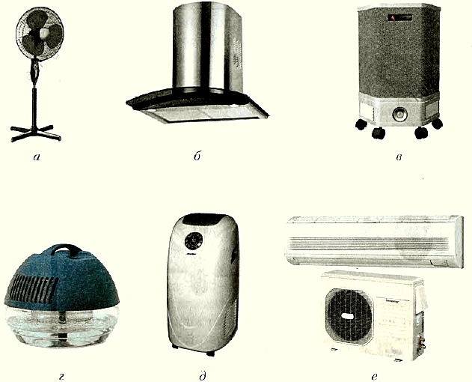
Рис. 167. Климатические приборы: а — вентилятор напольный; б — вытяжка для кухни; в — воздухоочиститель; г — увлажнитель воздуха; д — осушитель воздуха; е — кондиционер
Желательно обставлять помещения мебелью, изготовленной из экологически чистых материалов: натуральной древесины, ротанга (вид пальмы), соломы, из стекла и металлов (стиль хай-тек).

В качестве задания вам будет необходимо рассказать:
- Экологично ли устроена ваша квартира?
2) Какие средства для поддержания микроклимата и правильного освещения в ней используются?
3) Присутствует ли в вашей квартире мебель из экологически чистых материалов? И какая?

Форма контроля: выполнить задание в тетради.

